坊主平台操作手册

一、如何登录平台
在浏览器编辑框中输入网址17nlts2.study.yanxiu.jsyxsq.com，进入本次培训的登录页面，如果参加本次培训的坊主又有学员身份，在【用户名】框中输入手机号，【密码】框中输入123123，如果只有坊主身份，请使用项目组下发的账号和密码登录，最后点击【快速登录】按钮，即开始本次培训辅导旅程！（如有问题，请联系客服400-010-5001）


登录后点击左上角的【工作室】出现本次培训的名称，点击进入本次培训工作室。如果在本次培训中，既有坊主身份，又有学员身份，点击右侧【角色切换】按钮可以进行身份切换。





在角色切换选择坊主，将呈现如下页面
功能区
属工作坊
辅导工作统计区

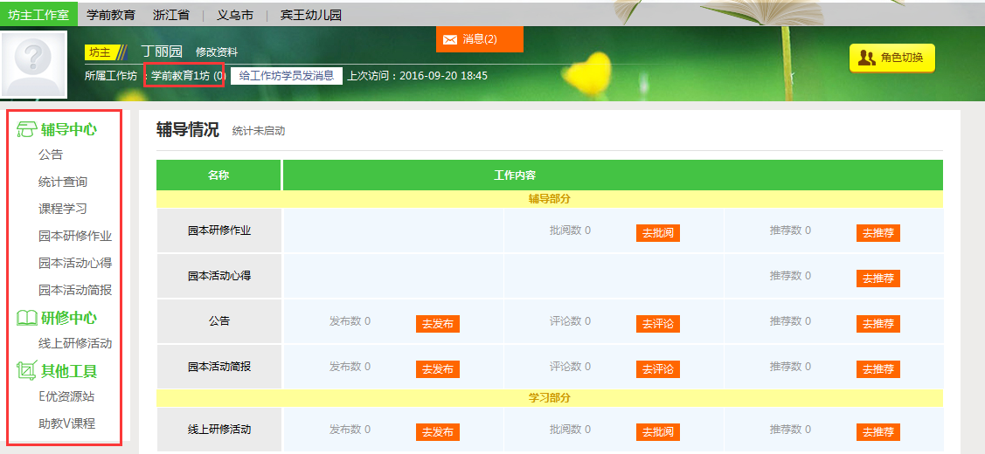
所属工作坊名称
功能菜单
辅导工作统计区
二、如何展开辅导工作
1.发布公告
点击左侧功能区【公告】按钮，发布工作坊QQ群，引导学员加入。重要消息也可在此发布通知学员。操作步骤如下：
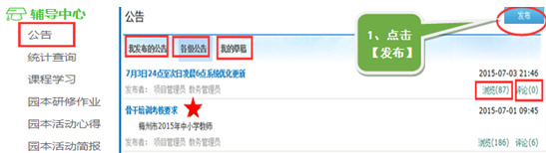
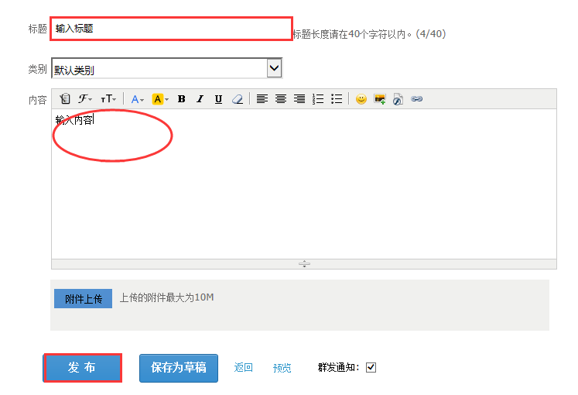
点击发布
输入标题和内容

2.课程学习
点击左侧功能区【课程学习】按钮，进入课程列表，可以看到每门课程学习的人数，也可以看大家对课程的评论，点击课程后面的【进入学习】按钮，可以进入课程学习页面了解课程内容。（如果既有坊主身份又学员身份，用学员的身份进行看课即可）
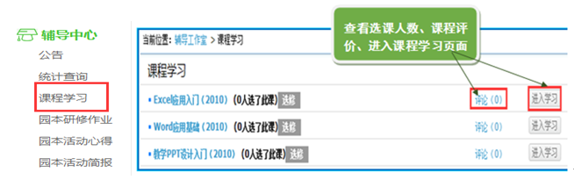

进入课程学习页面，点击页面右上方的按钮查看【课程介绍】、【发表评论】，进行【在线研讨】
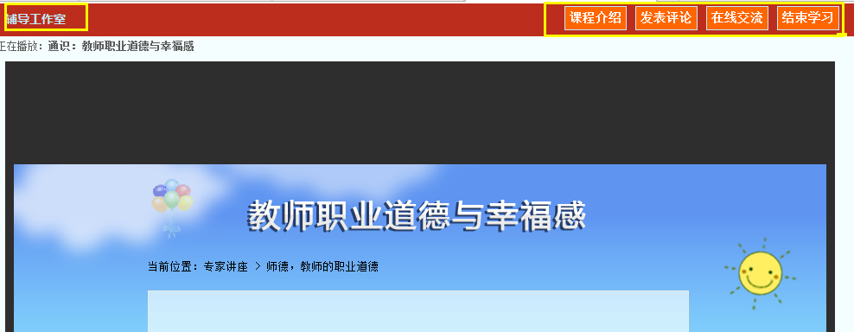
查看课程介绍、评论课程内容、进行在线交流等
3.作业批阅
点击左侧功能菜单的【园本研修作业】按钮，进行作业批阅。
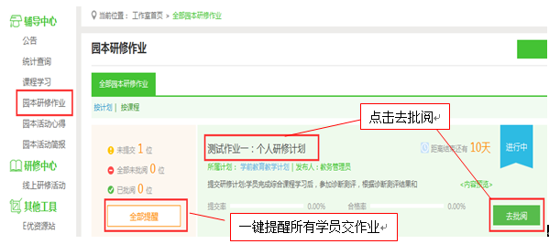
点击作业右侧的【全部提醒】按钮，一键提醒坊内所有未提交此项作业的学员及时提交作业。点击作业标题或者【去批阅】按钮，进入批阅页面。
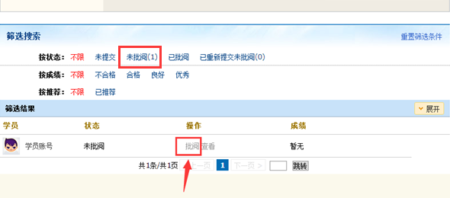
选择未批阅的作业
点击【批阅】按钮，进行作业的批阅，根据作业质量给出相应的等级，同时对优秀作业积极推荐。
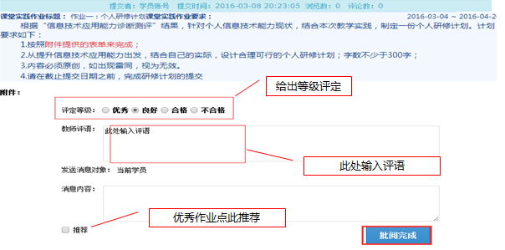
4.发布线上研修活动
点击左侧功能菜单【线上研修活动】按钮，进入活动发布页面。（建议坊主在培训的第二阶段发布线上研修活动）
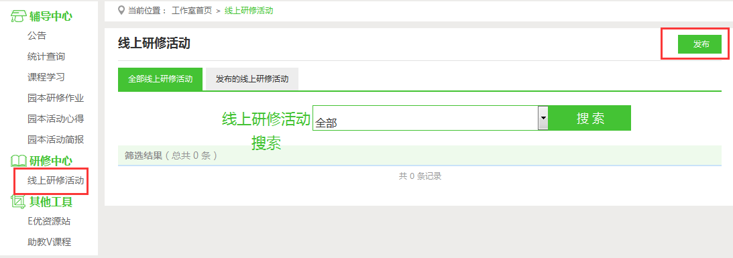
点击【发布】按钮进入活动发布页面
点击【发布】按钮，进入活动发布页面
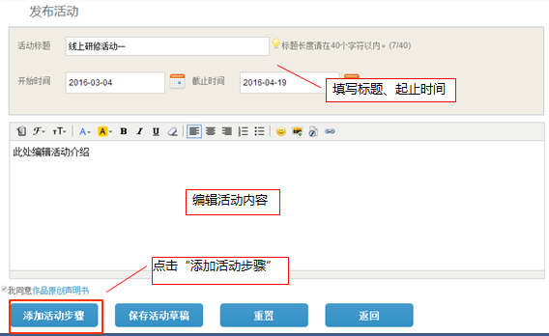
根据活动内容填写相关活动标题，本次培训发布的所有活动截止时间统一设置为2017-06-10，以便学员有足够时间参与活动，编辑好活动内容点击【添加活动步骤】
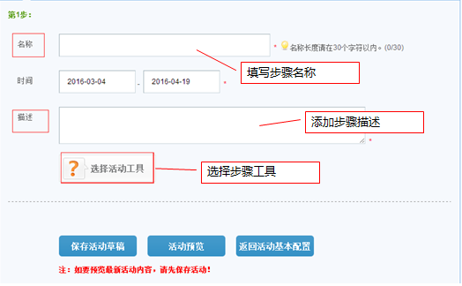

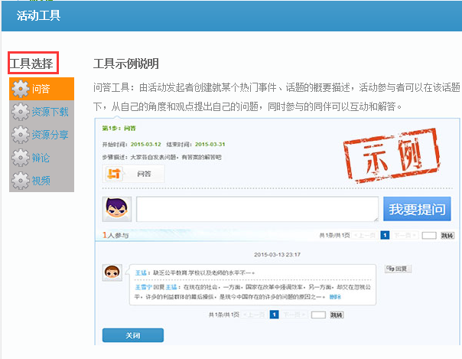
在活动步骤编辑页面，从活动工具中选择工具添加到活动步骤中，工具分为五大类：问答、资源下载、资源分享、辩论和视频。坊主根据活动目标选取活动工具，活动工具可以重复使用，活动环节可以随机组合，步骤不限，3-5个均可。
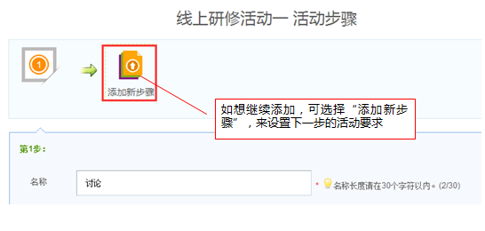
每个活动环节设定好之后【保存活动草稿】，预览每个活动步骤，确认无误后点击发布。

保存草稿，预览活动，发布活动。
活动发布后，可以在【全部活动】列表中查看活动的状态和学员提交情况。活动发布完成后，点击【全部提醒】按钮提醒坊内所有学员参加线上研修活动。本次培训活动不需要坊主批阅，坊主及时提醒学员参加活动即可。
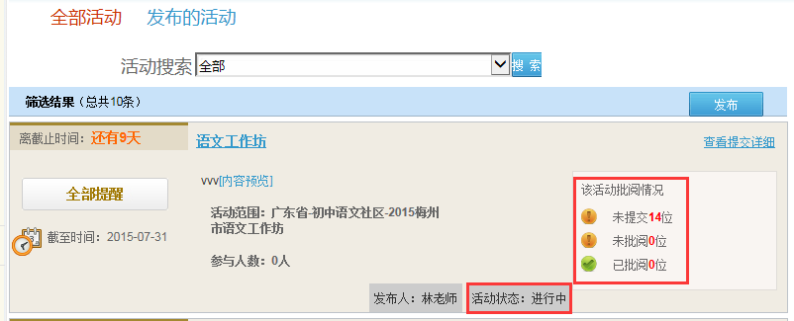
查看活动的状态和学员提交的情况
5.发布简报
点击左侧功能区【园本活动简报】按钮，可以在此发布工作坊简报，展示坊内学科交流活动组织情况。点击【发布】按钮，进入编辑简报页面，输入工作坊简报的标题与内容【发布】即可。
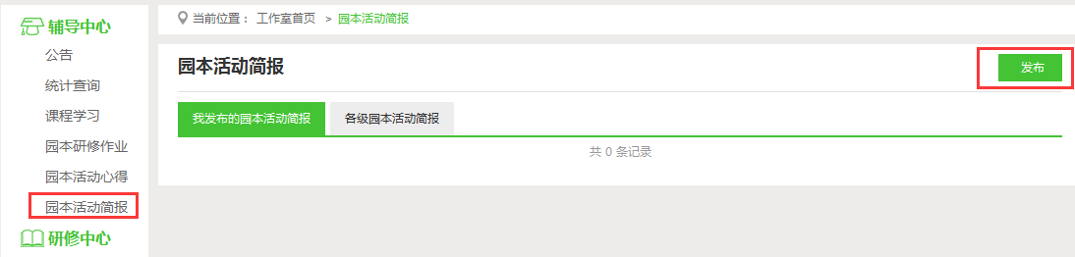
6.统计查询
点击 【统计查询】按钮，根据需要查询的内容，个性定制需要查询的项，坊主即可查看到本工作坊所有成员的学习情况，同时可以将查询到的数据以excel表格的形式导出。培训结束后，对优秀的学员可以点击统计查询结果中的【推荐】按钮进行推优。（注：个性定制需要查询的内容后，先点击【查询】按钮，再点击【导出】按钮，以便将个性定制的查询项准确导出。）
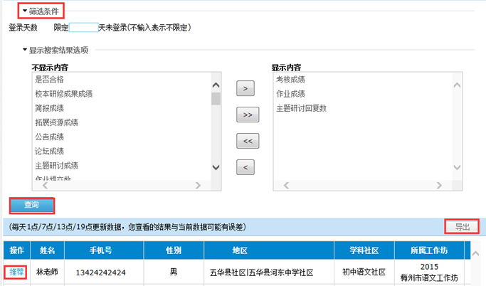
筛选信息查询的条件（左）
查询所需数据（右）
添加
个性定制需要查询的项

